Red Zone

**DOCUMENTO DI PROGETTAZIONE**

Corso di Ingegneria del Software

Università Ca’ Foscari di Venezia

Gruppo **DISARRAY MEN**

INDICE

1. Introduzione 3

1.1 Scopo del documento 3

1.2 Struttura del documento 3

2. Modello architettura del sistema 3

4. Diagramma delle classi 4

5. Diagrammi di sequenza 5

5.1 Funzionalità Base 5

5.2 Notifiche 5

6. Interfaccia grafica utente 6

6.1 Mappa - Schermata Principale 6

6.2 Menù Impostazioni 7

6.3 Notifiche 8

6.3.1 Notifica Bluetooth 8

6.3.2 Notifica Red Zone 8

6.3.3 Notifica Distanza 8

7. Glossario 9

# **1. Introduzione**

## 1.1 Scopo del documento

L’obiettivo di questo documento è la descrizione della progettazione dell’applicazione e in particolare della sua struttura e funzionamento.  
Verranno inoltre forniti una serie di diagrammi il cui scopo è quello di fornire, in modo rapido e intuitivo, la struttura dell’applicazione.

## 1.2 Struttura del documento

Il documento è strutturato nel seguente modo:

* **Modello architettura del sistema**:

viene data una descrizione dell’architettura software che è stata adottata e

descritto come viene effettuata la gestione dei dati persistenti.

* **Modello di controllo**:

viene fornita una descrizione riguardo a come i vari componenti principali e

sottosistemi comunicano e si interfacciano tra di loro

* **Diagramma delle classi**:

campi, metodi e relazioni tra vari oggetti che compongono il sistema

* **Diagramma di sequenza**:

per la descrizione delle possibili attività

* **Interfaccia grafica utente**
* **Glossario**

# **2. Modello architettura del sistema**

L'applicazione è strutturata secondo un modello Client-Server. Entrando più nello specifico identifichiamo un client che possiamo ricondurre all'applicazione utilizzata dall'utente tramite il proprio dispositivo mobile e un server costituito dal nostro database.

Nell’immagine riportata qui sotto c’è una vista di come vengono salvati i dati nel database.

Per ciascun utente viene generata una stringa che sarà successivamente trasformata in due double, ovvero un oggetto di tipo LatLng e un long che in seguito verrà letto da ***Firebase Functions*** per vedere quanto tempo è trascorso dall'ultimo aggiornamento del dato. Se il dato non è aggiornato lo elimina.

**3. Modello di controllo**

Il modello di controllo che intendiamo utilizzare è orientato ad eventi ed è di tipo broadcast selettivo. Basandosi sugli eventi che vengono scaturiti in seguito alle interazioni dell'utente con l'applicazione, il sistema reagisce catturando l'interruzione e informerà un determinato numero di componenti che si impegnare nella produzione della risposta desiderata.

**4. Diagramma delle classi**

Allo stato attuale sono state ben definite le seguenti interfacce:

* ChildEventListener
* OnMapReadyCallBack
* BeaconConsumer
* ValueEventListener

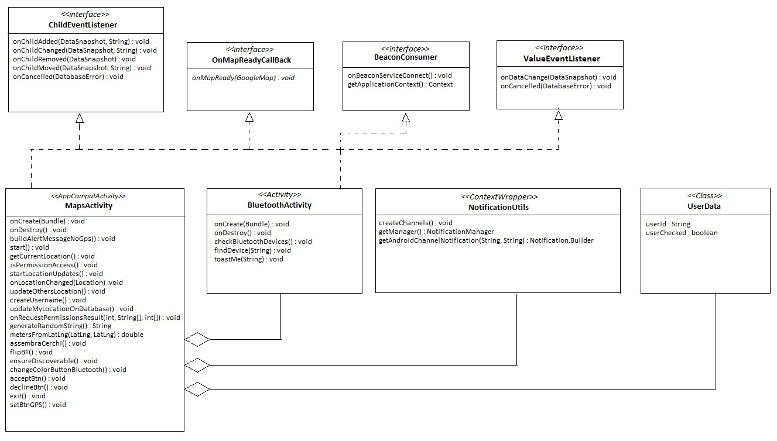

# **5. Diagrammi di sequenza**

## 5.1 Funzionalità Base

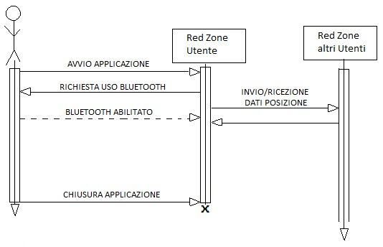

## 5.2 Notifiche

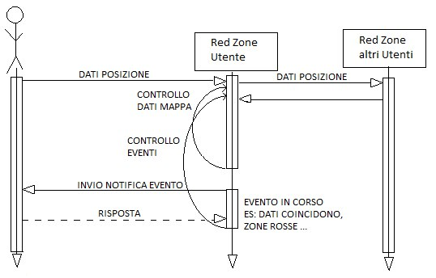

# **6. Interfaccia grafica utente**

## 6.1 Mappa - Schermata Principale

Al primo accesso l'utente visualizzerà subito la mappa dove viene indicata la sua posizione. Attorno alla posizione viene generata un’area rossa che indica l’area di sicurezza. In questa schermata l’utente ha la possibilità di navigare visualizzando eventuali aree rosse composte da un assembramento di persone.

Nella schermata è possibile spostarsi nelle impostazioni dell’applicazione cliccando *SETTINGS*, *vedi punto 6.2*

## 6.2 Menù Impostazioni

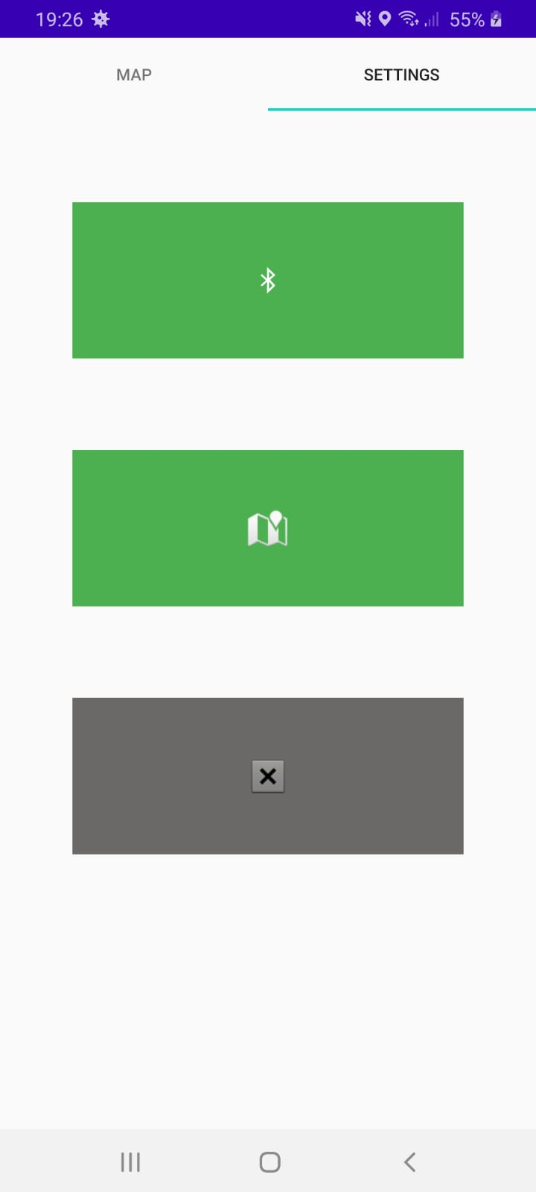

La schermata fornisce i seguenti servizi:

* Bluetooth: Attiva/Disattiva il Bluetooth
* Mappa: Attiva/Disattiva mappa
* Uscita: Esce dall’applicazione

## 6.3 Notifiche

### *6.3.1 Notifica Bluetooth*

### *6.3.2 Notifica Red Zone*

### 6.3.3 *Notifica Distanza*

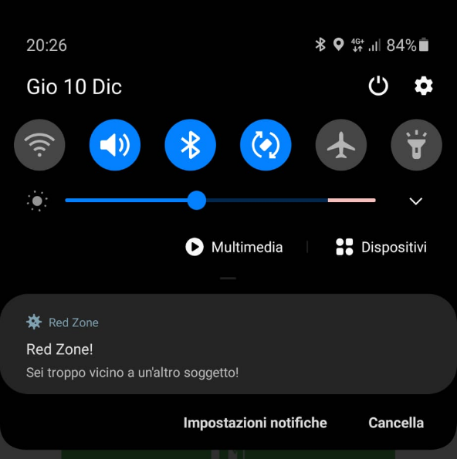

6.3.1. In questa schermata all’utente verrà notificato di attivare il Bluetooth qual ora avviasse l’applicazione senza attivarlo.

6.3.2. Questa notifica viene inviata all’utente solo se entra in una *Red Zone*, avvertendolo del rischio.

6.3.3. Questa notifica viene inviata all’utente solo se la distanza di sicurezza non viene rispettata.

# **7. Glossario**

* **Architettura software**: è l'organizzazione di base di un sistema, espressa dai suoi componenti, dalle relazioni tra di loro e con l'ambiente, e i principi che ne guidano il progetto e l'evoluzione.
* **Client**: indica genericamente un qualunque componente software che accede ai servizi o alle risorse di un'altra componente detta server.
* **Server**: è un elemento informatico e delle telecomunicazioni che elabora e gestisce le informazioni su una rete, restituendole a tutti coloro che ne fanno richiesta (clients).
* **Database**: Lo scopo di un database è quello di raccogliere un certo insieme di dati per metterlo poi a disposizione di chi ne faccia richiesta, a prescindere se questo sia un semplice utente o un altro computer.
* **Bluetooth**: è uno standard tecnico-industriale di trasmissione dati per reti personali senza fili. Fornisce un metodo standard, economico e sicuro per scambiare informazioni tra dispositivi diversi attraverso una frequenza radio sicura a corto raggio.